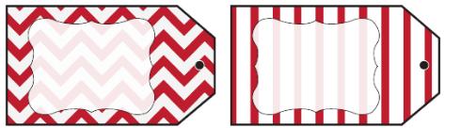
Message
Message
Message
Message
Message
Message
Message
Message
Message
Message
Message
Message

